钉钉软件安装指南
- 手机端
- 在应用市场搜索“钉钉”，完成下载并注册账号，如下图：

- 登录钉钉软件，点击搜索栏，输入13699501505，选择“联系人”，如下图：
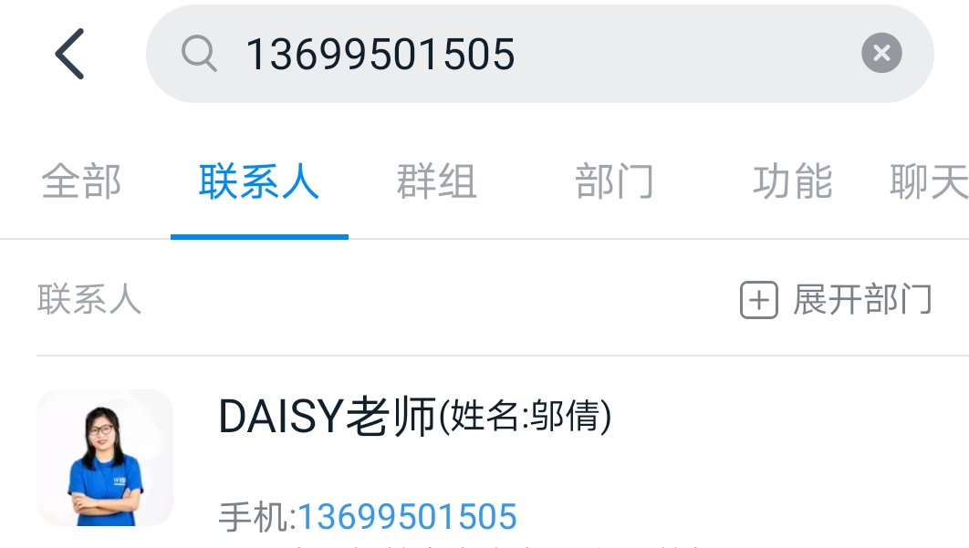
- 备注选手名字，由邬老师拉进选手答辩群。
- 电脑端
- 钉钉软件下载地址：
https://www.dingtalk.com/download?lwfrom=2017120202091367000000111&source=1001
- 完成钉钉软件下载并注册账号，登录后如下图：
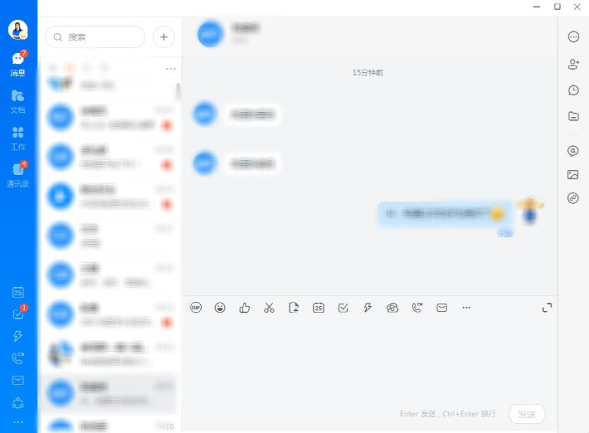
- 点击搜索栏，选择群组，并输入13699501505，添加邬老师，由邬老师拉选手答辩群。

